СШ. №2 имени Михаила Ломоносова

Внеклассное мероприятие по математике

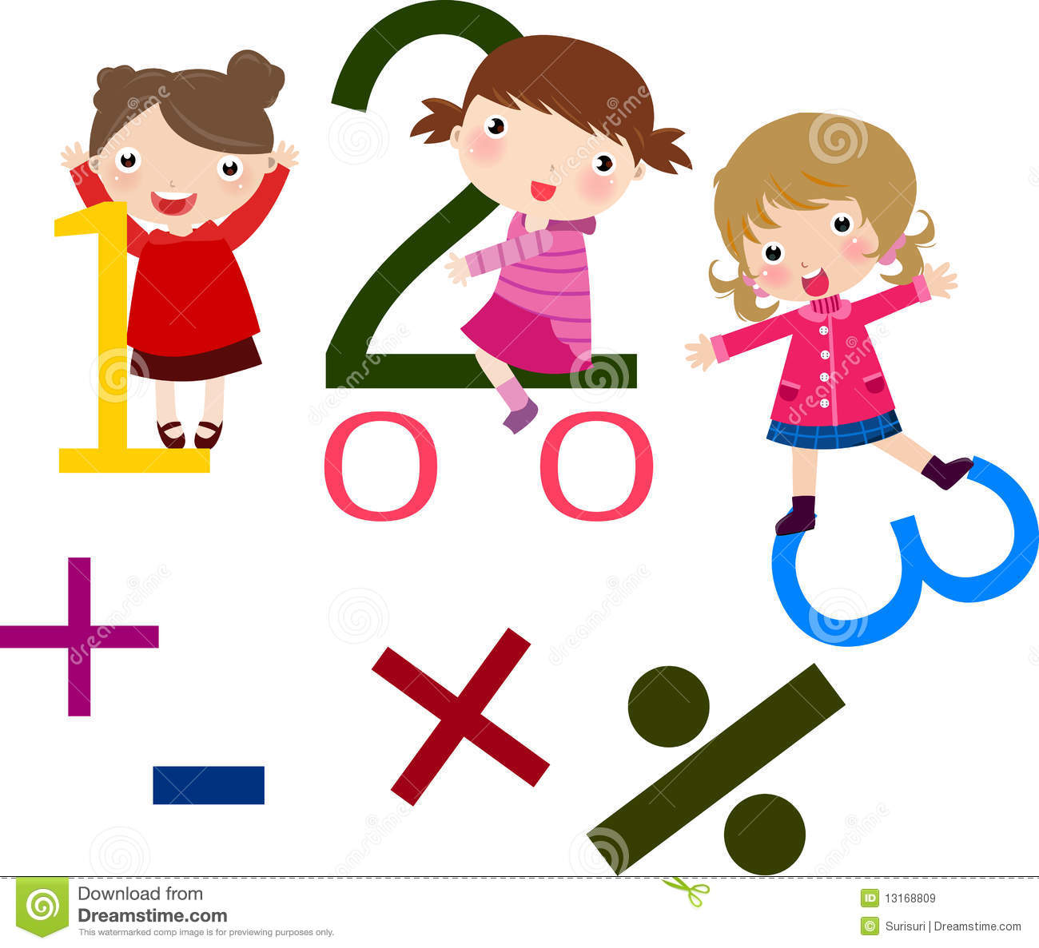
Учитель начальных классов: Мозговая О.В.

Внеклассное мероприятие по математике

Да здравствует Математика!

Цель: формировать внимания детей к изучению математики, содействовать развитию математических способностей.
Задачи:
• умеют применять полученные на уроках знания в нестандартной ситуации.
• развивают речь , математическое мышление, внимание, память.
• воспитывают чувство взаимопомощи в процессе коллективного творчества учащихся, прививать интерес к математике.
Оборудование: бэйджики с эмблемами, карточки с геометрическими фигурами, рисунок робот, лист со словом математика, карточки примеры.
Ход мероприятия.
Вступление.
Чтобы спорилось нужное дело,
Чтобы в жизни не знать неудач,
Мы в поход отправляемся смело
В мир загадок и сложных задач.
Не беда, что идти далеко.
Не боимся, что путь будет труден,
Достижения крупные людям
Никогда не давались легко.
Математический турнир я открываю.
Всем успехов пожелаю.
Думать, мыслить, не зевать,
Быстро все в уме считать.

Сегодня в интеллектуальной игре, которая будет проходить под девизом "Дорогу осилит идущий, а математику мыслящий”, встречаются четыре команды.

Приветствие.
Чтоб нам игры не нарушить порядок –
Приветствия ваши мы выслушать рады.
Команды говорят название, девиз.
1 команда «___________»
2 команда «___________»
3 команда «___________»
4 команда «___________»
Капитан команды 1:
Наша команда: " Дважды два”.
Наш девиз:
Мы команда хоть куда!
Нас удача ждет всегда!
Капитан команды 2:
Вас приветствует команда «Пятерочки».
Наш девиз:
Чтоб врачом, моряком или летчиком стать,
Надо твердо на "5” математику знать!
Капитан команды 3:
Наша команда: " Звездочки”.
Наш девиз:
Звёзды на небе, а мы - на земле!
Да здравствует дружба всегда и везде!
Капитан команды 4:
Вас приветствует команда «Мыслители»
Мы будем мыслить, убеждать,
Идя к финалу побеждать.

1. Разминка.
Чтоб все в игре прошло без заминки,
Её мы начнем, ну конечно, с разминки!
Условия конкурса: зачитываются вопросы, командам необходимо ответить как можно на большее количество вопросов правильно. Отвечать надо быстро, если не знаете ответа, то говорите "дальше”. Правильный ответ – 1 балл.
Список вопросов:
1. Инструмент для проведения прямых. (линейка)
2. Часть прямой. (отрезок)
3. Что можно провести через любые две точки? (прямая)
4. Прямоугольник, все стороны которого равны. (квадрат)
5. Знаки, используемые для обозначения чисел. (цифры)
6. Результат сложения. (сумма)
7. Сколько всего цифр? (10)
8. Как называются цифры второго разряда в записи числа? (десятки)
9. 5 десятков и 4 единицы, какое это число? (54)
10. Что такое периметр? (сумма всех сторон)
11. 5 умножить на 9 (45)
12. 1 слагаемое 37 второе слагаемое 15 чему равна сумма? (52)
13. Чему будет равен периметр квадрата, если его сторона 5 см. (20см)
14. Сколько в 1 м , сантиметров? (100)
15. Назовите самое маленькое двузначное число? (10)
16. Как называется неизвестное в математике? (икс)
17. С помощью чего чертят круг? (циркуль)
18. Что больше 1 кг железа или 1 кг ваты? (равны)
19. Как находим площадь прямоугольника? (длину умножаем на ширину?)
20. 12 разделить на 3? (4)
21. Как называется фигура, у которой три угла? (треугольник)
22. 9 десятков и 6 единиц. Какое это число? (96)
23. 5 умножить на нуль? (0)
24. Что случилось 31 февраля – ничего
25. В 1 м. сколько дм. (10)
26. Сколько будет 2*2? (4)
27. Сколько пальцев на руке? (5)
28. На что делить нельзя? (на 0)
29. Сколько вершин имеет треугольник? (3)
30. 6 умножить на 4. (24)
31. Назовите самое маленькое трёхзначное число. (100)
32. Сколько дней в неделе? (7)
33. Сколько будет 24 : 3 ? (8)
34. Линия, которая не имеет ни начала, ни конца. (прямая)
35. Результат умножения. (произведение)
36. Назовите четырёхугольник, у которого все стороны и углы равны. (квадрат)
37. Какое число надо уменьшить в 6 раз, чтобы получить 6? (36)
38. От перестановки слагаемых… (сумма не меняется)
39. 35 разделить на 5. (7)
40. Результат сложения. (сумма)

2. Логические шуточные вопросы
1. Если у стола отпилить один угол, то сколько углов останется? (Пять).
2. В комнате горело семь свечей. Человек погасил 2 свечи. Сколько свечей
осталось? (2)
3.Летела стая гусей. Один гусь сел на пруд. Сколько гусей осталось? (1)
4. Гусь весит 3 кг. Сколько он будет весить, если встанет на одну ногу? (3 кг).
5. Несла Дуня в решете 12 яблок, а дно упало. Сколько яблок в решете осталось?
( Ни одного: ведь дно упало).
6. У семерых братьев по одной сестре. Много ли детей в семье? (8)
7. Юра после прогулки рассказал: «У озера я видел жука, 3 гусей, 2 уток,
жаворонка и 4 стрекоз». Сколько птиц видел Юра? (6)

3. Составить слова из слова « М А Т Е М А Т И К А»

«Угадай число»
1. Какое число лишнее?
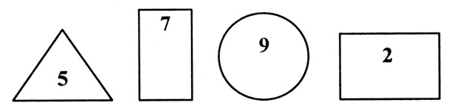
Ответ: 2-четное
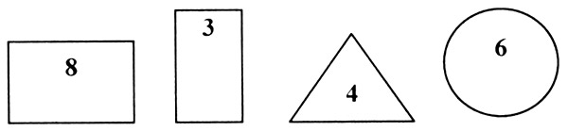 Ответ: 3 - нечетное.
По два балла за правильный ответ.

4. «ГРАФИЧЕСКИЙ ДИКТАНТ».

Этот конкурс оценивается так: сколько детей в команде правильно написали диктант, столько баллов получает команда.
Сейчас мы с вами будем писать графический диктант, если вы напишите правильно, то у вас должно получиться интересное животное. Будьте внимательны! От заданной точки на ваших листиках начинаем рисовать линии: 5 клеток вправо, 1 вниз, 3 влево, 1 вниз, 4 вправо , 1 вниз, 1 вправо, 1 вниз, 1 влево, 2 вниз, 2 влево, 1 вверх, 1 вправо, 1 вверх, 3 влево, 2 вниз, 2 влево, 1 вверх, 1 вправо, 3 вверх, 1 влево, 2 вверх.
Не барашек и не кот,
Носит шубу круглый год!
Голубая, серая для лета.
Для зимы - другого цвета. (Заяц)

Конкурс «Составь робота»
На доске вывешивается аппликация робота. Команды получают по набору геометрических фигур. (В наборах могут быть лишние фигуры.). По сигналу водящего дети составляют робота. Побеждает тот, кто быстрее всех собрал.

1 Задание 3. Соедините примеры с ответами линиями. Работайте дружно всей командой. Времени- 1 минута. Кто больше решит?
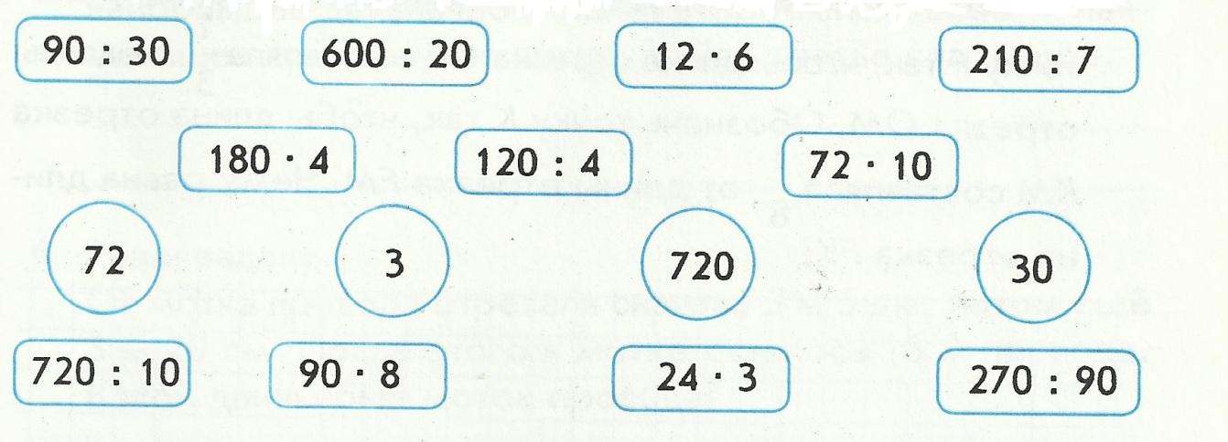

Загадки
Проживают в трудной книжке
Хитроумные братишки.
Десять их, но братья эти
Сосчитают все на свете. (Цифры)

Отгадайте-ка, ребятки,
Что за цифра-акробатка?
Если на голову встанет
Ровно на три больше станет.(6)

Черненькая, хвостатенькая,
Не лает, не кусает,
А из класса в класс не пускает. (Двойка.)
Под дубом двое малышей
Собрали 40 желудей.
Один собрал 15 лишь.
А сколько штук другой малыш?(25)
Восемь пар танцуют польку,
А всех танцоров сколько? (Шестнадцать)

ПОДВЕДЕНИЕ ИТОГОВ
Вот закончилась игра,
Результат узнать пора.
Кто же лучше всех трудился
И в КВНе отличился?
Дорогие ребята! Вы все сегодня доказали, что любите математику и хорошо её знаете. Вы показали мне, какие вы внимательные, какая у вас замечательная память, как вы логично рассуждаете. Вы просто – молодцы! Желаю вам дальнейших успехов и побед!
2020уч .год

